**Информация к проекту решения по заявлению:**

**1.8 Аллахвердиев Э. П. оглы**

**Земельный участок:**

кадастровый номер **54:35:041180:281**;

местоположение: Российская Федерация,Новосибирская область, г. Новосибирск, **Калининский район**, ул. Тагильская; площадь 1039 кв. м.; (планшет 8407).

**Зонирование:** Подзона специализированной малоэтажной общественной застройки (ОД-4.1)

**Заявленные требования:** *в части уменьшения минимального отступа от границ земельных участков, за пределами которых запрещено строительство зданий, строений, сооружений, с 3 м до 1,2 м с западной стороны, с 3 м до 1,9 м с восточной стороны, с 3 м до 1,1 м с южной стороны в габаритах существующего и проектируемого объекта капитального строительства*

**Земельный участок:**

кадастровый номер **54:35:041180:283**;

местоположение: Российская Федерация,Новосибирская область, г. Новосибирск, **Калининский район**, ул. Тагильская; площадь 1409 кв. м.; (планшет 8407).

**Зонирование:** Подзона специализированной малоэтажной общественной застройки (ОД-4.1)

**Заявленные требования:** *в части уменьшения минимального отступа от границ земельных участков, за пределами которых запрещено строительство зданий, строений, сооружений, с 3 м до 1,7 м с западной стороны, с 3 м до 2 м с восточной стороны, с 3 м до 0 м с северной стороны в габаритах существующего и проектируемого объекта капитального строительства.*

**Обоснование согласно заявлению:** *в связи с тем, что конфигурация земельных участков и фактическое расположение объектов капитального строительства являются неблагоприятными для застройки*

**Планируется: реконструкция зданий складов**

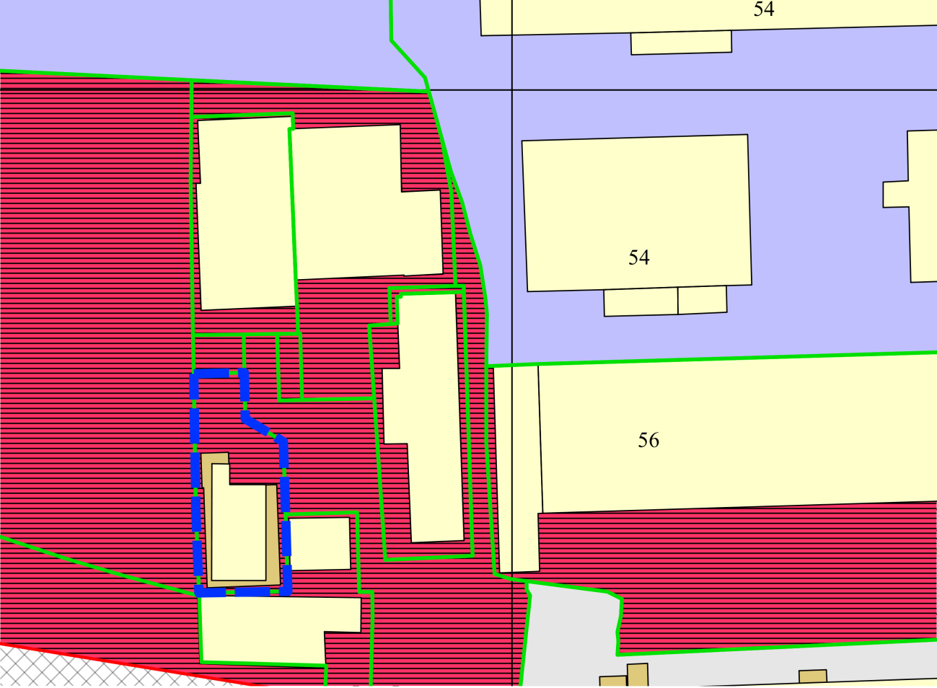

**Тагильская**

**ОД-4.1**

**1,2 м**

**0 м м**

**54:35:041180:281**

**2,0 м**

**1,9 м**

**1,7 м**

**1,1 м**

**54:35:041180:283**

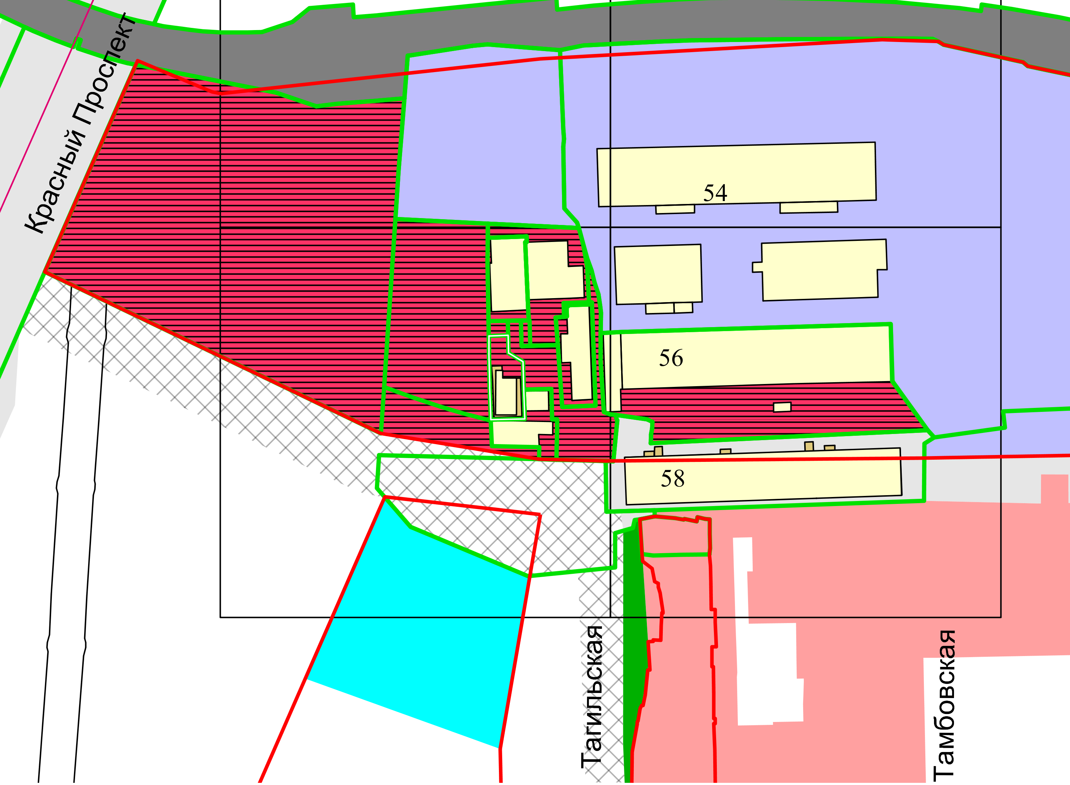

**54:35:041180:283**

**54:35:041180:281**